CE1
Programmation – Domaine
En conformité avec les programmes de 2008

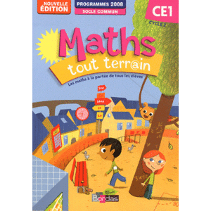
Fichier utilisé :

- Nom du fichier, Editeur.

: Calcul mental : Révisions

 | Sous domaine 1 | Sous domaine 2 | Sous domaine 3 | Sous domaine 4
Période 1  7 semaines  Du /  Au / | Thème de travail  Sous thème.  - Compétence, objectif principal :  - Compétence, objectif secondaire.  - Compétence, objectif secondaire.  - Compétence, objectif principal :  - Compétence, objectif secondaire.  - Compétence, objectif secondaire.
Période 2
7 semaines

Du /
Au
Période 3
7 semaines

Du /
Au
Période 4
7 semaines

Du /
Au
Période 5
7 semaines

Du /
Au

